GE Silent-PP Doppelsteckmuffe d32

Geberit

Eigenschaften

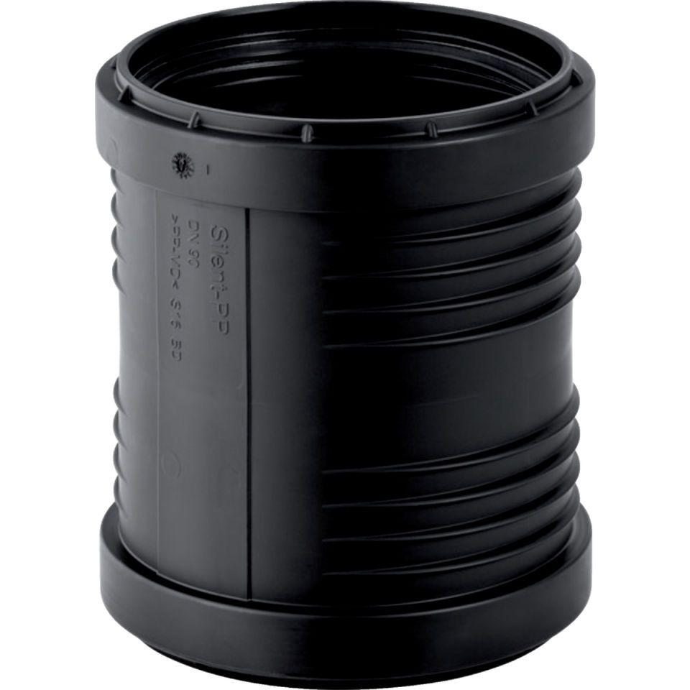

GTIN:

4025416084204

HAN:

390016141

Werkstoff

Kunststoff, PP, mineralverstärkt

Verbindungsart

Steckmuffe